Dzień dobry! Witam.
4.02.2022r.

- DJ Miki na dobry początek - „Ręce do góry” – podczas nagrania wykonujemy ćwiczenia o których śpiewa
https://www.youtube.com/watch?v=R7i8g59NI5I

2. Określanie różnic pomiędzy słowami. Rodzic wymawia podobnie brzmiące słowa, dziecko określa czym one się różnią. Np. kasa – kasza; sale – szale; taczki – tacki; kasa – kosa; buty – baty; noc – koc; koza – kosa; góra – kura; pąk – bąk; bułka – półka; baran – banan…
3. Zabawa rozwijająca zmysły – Zabawy krzesełkami. Dziecko przygląda się i określa cechy krzesełka (np. siedzenie i oparcie jest z drewna, nogi z metalu, ma cztery nogi, jedno oparcie, jedno siedzisko, jest ciężkie, wygodne…).
a) Dziecko porusza w trakcie trwania muzyki. Gdy muzyka umilknie, dziecko jak najszybciej siada na krzesełku.
b) Dziecko wypróbowuje różne sposoby siedzenia na krzesełku, np.: po turecku, na kolanach, stopy dotykają siedziska…
c) Wypowiadają za rodzicem rymowankę i inscenizują jej treść; za każdym razem robią to na innym krzesełku.
Na moim krześle bębnię sobie, na moim krześle siedzę sobie, na moim krześle śpię sobie, a kiedy słyszę głośny ton (np. klaśnięcie) uciekam stąd.
4. Zabawa rozwijająca spostrzegawczość i umiejętność kojarzenia – połącz zawód (nazwij go) z miejscem pracy.
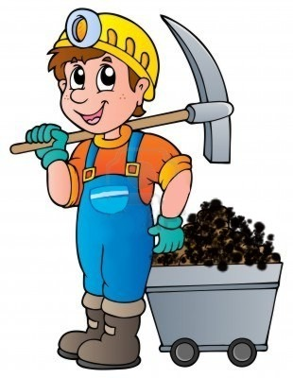

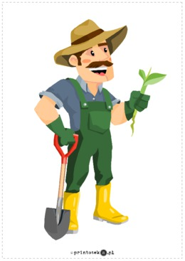
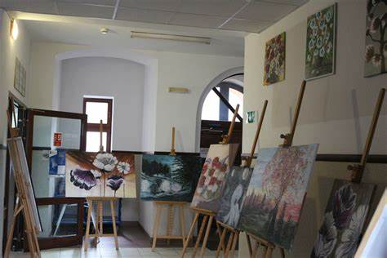
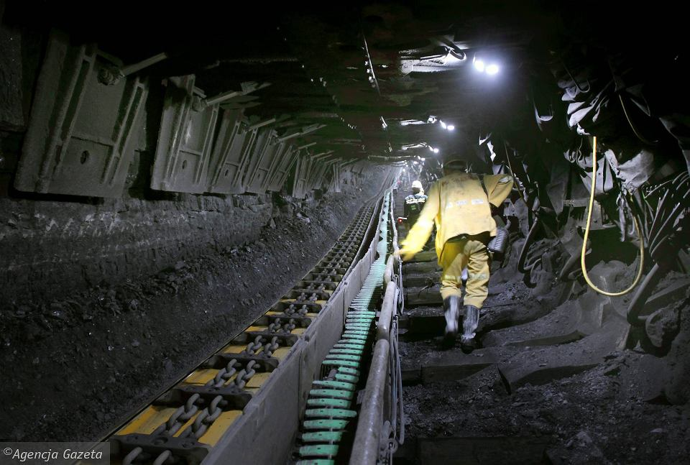
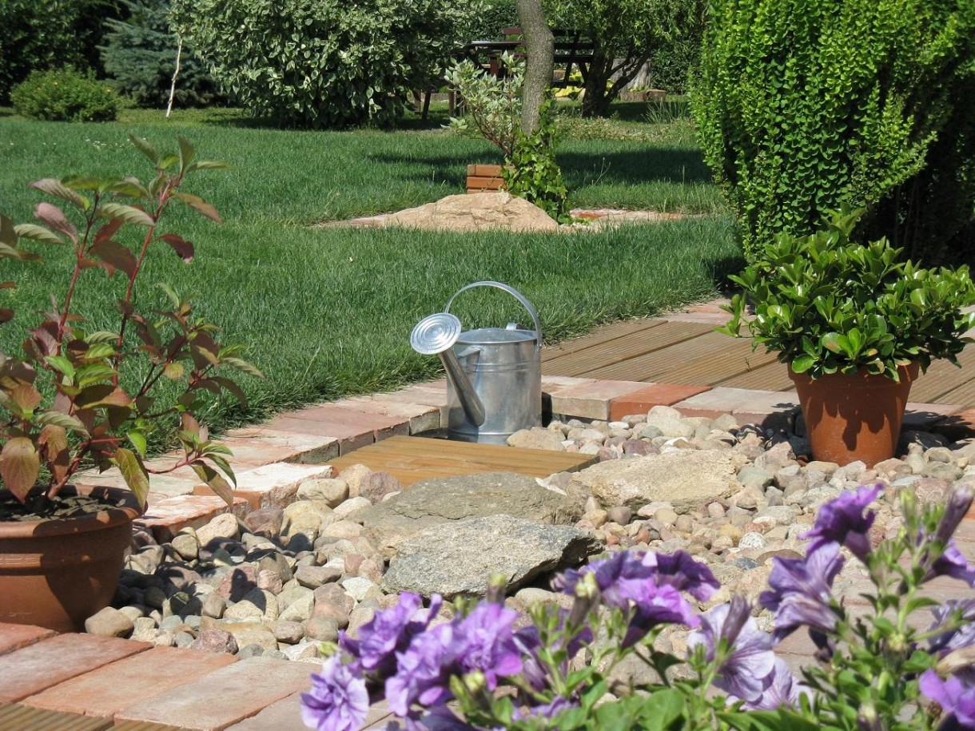
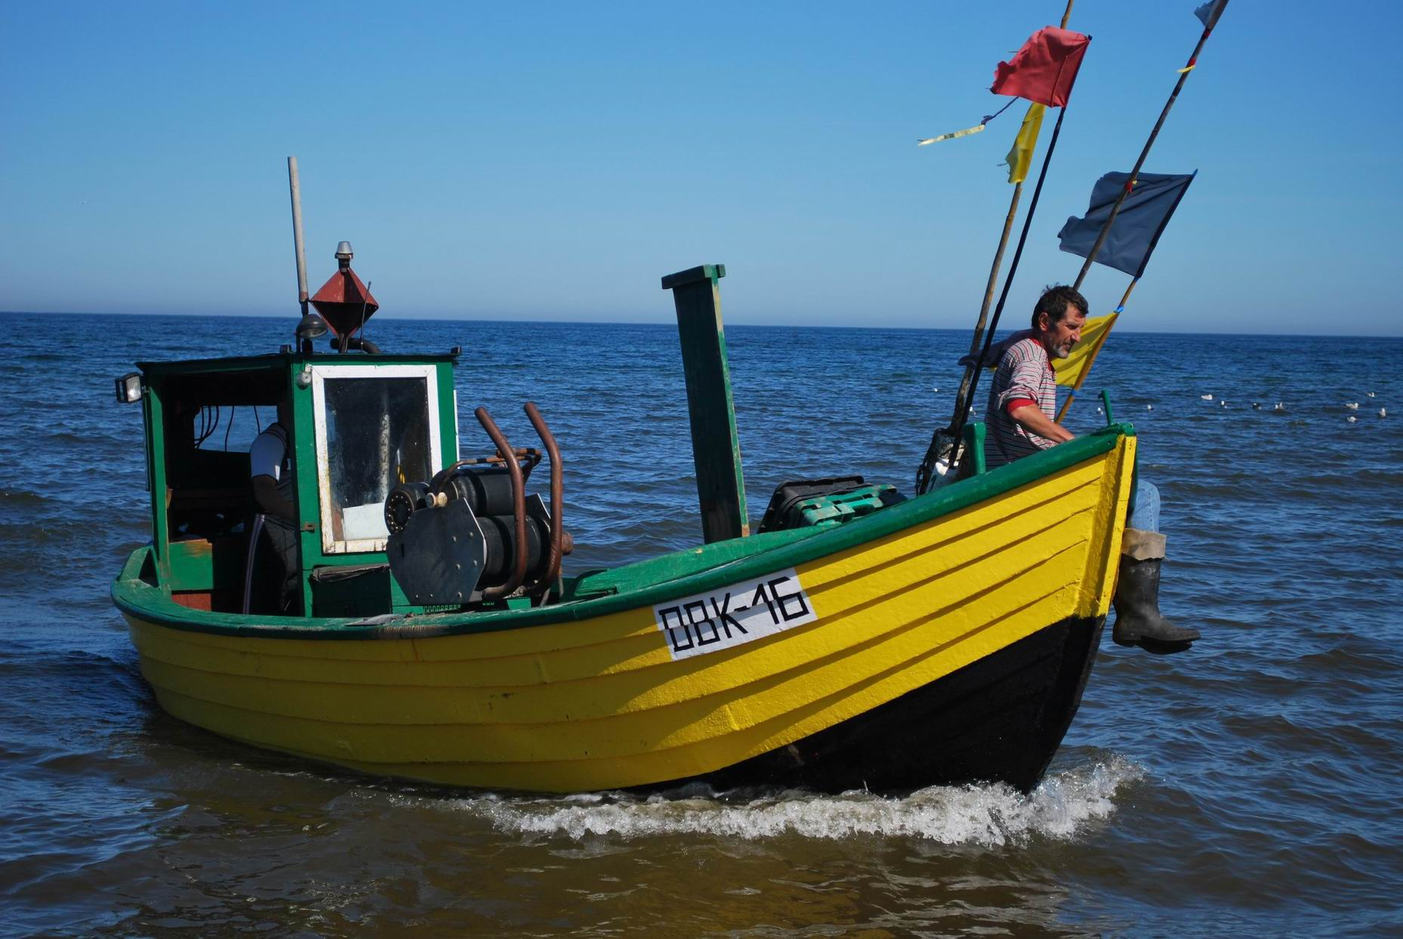

4. Rozmowa na temat zawodów starych, dzisiaj rzadko wykonywanych, i nowych, powstałych teraz z powodu zapotrzebowania na nie.
a) Garncarz wyrabia naczynia z gliny, korzystając z koła gancarskiego, które porusza nogami.
b) Bednarz wykonuje naczynia drewniane: beczki, wiadra, kadzie, maselnice…
c) Kaletnik to rzemieślnik zajmujący się wyrobem toreb, sakw i sakiewek.
d) Tapicer obija tkaniną lub skórą meble, siedzenia, wnętrza pojazdów.
e) Barista to specjalista, który zajmuje się wyborem, parzeniem oraz podawaniem kawy.
f) Audytor ocenia, przeprowadza kontrolę i dokonuje przeglądu rachunków.
g) Hipoterapeuta to terapeuta prowadzący leczenie (terapie) z udziałem konia. (Inne terapie: dogoterapia, muzykoterapia).
5. Wypowiadanie się dzieci na temat zawodów przyszłości, które chciałyby wykonywać, gdy dorosną.…
6. Proponuję dzisiaj pracę plastyczną dowolną techniką (malowanie, rysowanie, wycinanie z gazet, papieru kolorowego, folii itp.) przedstawiającą wymyślony zawód.
7. Zabawa - Chodzimy według wzoru. Układamy na podłodze ze wstążek, pasków bibuły, gazet różne wzory, np.: spiralę, zygzaki, fale, korony… Dziecko porusza się po wzorach i określa kierunki podczas wykonywania poszczególnych ruchów (dzieci same mogą wymyślać wzory)
8. Karty pracy i kolorowanki dla chętnych.
9. Polecam również Domowe przedszkole.

Domowe przedszkole - O młynarzu Sylwestrze - Vod.tvp.pl - Telewizja Polska S.A.

Pozdrawiam,
Pani Iwona
